Описание практики
1.Информация об авторе практики:
-Шилохвостова Люция Комилевна, Мальцева Наталья Анатольевна,
-КОГОБУ ШИ ОВЗ п.Светлополянска, учителя начальных классов Верхнекамский район, Кировская область
-Окружное методическое объединение педагогических работников по вопросам специального (коррекционного) и инклюзивного образования ВОО
- lusyanka27@mail.ru; 8-963-434-23-24, 8-922-923-48-17
2. Название практики:
Разработка поурочного тематического планирования по учебным предметам начальной школы (ФАООП УО(ИН)) в виде технологической карты
3. Название сообщества: окружное методическое объединение педагогических работников по вопросам инклюзивного образования Восточного образовательного округа.
3.Краткая характеристика целевой аудитории, в отношении которой данная практика оказалась эффективной
Учителя начальных классов, реализующие ФАООП обучающихся с УО(ИН), вариант 1 (в том числе в условиях инклюзии, индивидуального обучения, дистанционного обучения)
4.Обоснование актуальности практики и описание проблем, на решение которых она направлена
ФГОС образованияобучающихся с УО(ИН) и разработанная на его основе ФАООП УО выдвигают новую систему методических требований к образовательным организациям.
В основу разработки ФАООП УО заложены дифференцированный и деятельностный подходы. Дифференцированный подход предполагает учёт особых образовательных потребностей обучающихся. Основным средством реализации деятельностного подхода в образовании является обучение как процесс организации познавательной и предметно-практической деятельности обучающихся, обеспечивающий овладение ими содержанием образования.
Освоение обучающимися ФАООП УО (вариант 1) предполагает достижение ими двух видов результатов: личностных и предметных и определяет два уровня овладения предметными результатами: минимальный и достаточный.
Реализация требований ФГОС во многом зависит от профессиональных качеств педагога, его квалификации и методической подготовки, ведь именно педагог является ведущим субъектом образовательного процесса.
Рабочая программа является индивидуальным инструментом преподавателя, с помощью которого достигаются оптимальные и наиболее эффективные содержание, формы, методы, и приемы организации образовательного процесса в соответствии с определенными Стандартом и ФАООП целями и результатами обучения.
Именно календарно – тематическое планирование, как одно из составляющих рабочей программы, регламентирует деятельность учителя по выполнению учебной программы по предмету, разрабатывается учителем на каждый год обучения в соответствии с учебной программой и требованиями ФГОС.
Учителям предлагается тематическое планирование по всем учебным предметам начальной школы по ФАООП УО (ИН) вариант 1, в виде краткой технологической карты на каждый урок, которое структурировано в виде таблицы.
Таблица представлена следующим содержанием: номер, тема и тип урока; формируемые личностные и предметные результаты (предметные базовые учебные действия и личностные базовые учебные действия – познавательные, регулятивные, коммуникативные, личностные); виды деятельности (на достаточном и минимальном уровнях); дата проведения урока.
Её компоненты, гибкость и адаптивность к изменениям позволяют эффективно реализовывать образовательную программу с учётом психовозрастных и индивидуальных особенностей, обучающихся с УО (ИН).

5.Цель и задачи реализации практики
Цель - совершенствование методических компетенций, профессиональных навыков и умений учителей начальных классов, реализующие ФАООП обучающихся с УО(ИН), вариант 1
Задачи - использование в работе поурочного тематического планирования в виде технологической карте позволяет:
- более эффективно планировать урок по предметам начальной школы в соответствии с ФАООП УО (ИН);
- достигать предметные базовые учебные действия и личностные базовые учебные действия;
- учитывать психофизические особенности обучающихся и уровень их обученности и своевременно вносить корректировку деятельности обучающихся на уроке;
- качественно реализовывать рабочую программу

6.Пошаговое описание реализации практики

Тематическое планирование реализуется по следующей модели:
- актуализация знаний участников с требованиями ФГОС обучающихся с УО (ИН) и разработанной ФАООП УО (ИН), вариант 1;
- апробация (полностью или частично) тематического планирования в виде технологической карты по предметным областям на практике;
- рефлексия, в рамках которой анализируется данное тематическое планирование с точки зрения использования в работе учителем и эффективности работы обучающихся на уроке по предложенным видам деятельности в соответствии с уровнем (минимальным или достаточным);
- применение предложенного тематического планирования на практике (в качестве подготовки к урокам, фрагментов урока и т.д.)

7.Краткая характеристика подходов, форм и методов работы, использовавшихся в ходе реализации практики
Тематическое планирование разработано в соответствии с системно-деятельностным и дифференцированным подходами, которые способствуют качественному формированию предметных и личностных базовых учебных действий через активные формы и методы организации деятельности обучающихся на уроке (на достаточном и минимальном уровне) с учётом индивидуальных особенностей ребёнка.

8. Краткое описание наиболее яркого и показательного примера из опыта реализации практики
Согласно требованиям ФГОС по завершению реализации ФАООП в конце года проводится итоговая аттестации, которая предполагает комплексную оценку предметных результатов усвоения обучающимися русского языка, чтения, математики и основ жизненных компетенций. Одной из форм представления результатов оценочной деятельности являются комплексные контрольные работы.
В рамках деятельности региональной инновационной площадки КОГОАУ ДПО «ИРО Кировской области» педагогами начальных классов нашей школы были разработаны и апробированы контрольно – измерительные материалы для обучающихся с УО (ИН) с 1 по 4 класс.
Контрольно-измерительные материалы предназначены для осуществления контроля знаний обучающихся с умственной отсталостью (1 вариант). Задания составлены в соответствии с программами учебных дисциплин. Основная цель этих заданий – выявить уровень (достаточный или минимальный) овладения детьми основополагающими понятиями и способами действий в области чтения, математики, русского языка, мира природы и человека. При выполнении комплексной итоговой работы, обучающиеся должны применять базовые учебные действия, которые формируются при реализации рабочих программ по предметам, что позволит оценить в единстве предметные и личностные результаты.
Работа на основе единого текста представлена в 4 вариантах, для разных диагностических групп обучающихся с УО в соответствии с классификацией В.В.Воронковой. Задания предполагают овладение программой на достаточном уровне – для обучающихся 1 и 2 группы, на минимальном уровне для 3-4 группы. Комплексные итоговые работы разных вариантов различны по объёму текстов и количеству заданий. Объём текстов в каждом варианте соответствует возможностям обучающихся, количество слов в тексте от 1 к 4 варианту уменьшается.
Данные работы основаны на интегративном подходе. При выполнении комплексной итоговой работы обучающиеся должны применять базовые учебные действия, что позволит оценить в единстве предметные и личностные результаты.
9. Описание критериев (количественные и качественные показатели) и способов оценки результатов, которых позволит достичь реализация практики
Эффективность работы по данному виду тематического планирования можно оценить по следующим показателям:
-дифференциация текущей, промежуточной и итоговой аттестации по предметам с учётом индивидуальных и психофизических возможностей обучающихся в соответствии с уровнем (минимальным или достаточным) освоения программы;
-проведение комплексной итоговой работы на основе единого текста по основным предметам: русскому языку, чтению, математике и миру природы на основе дифференцированного подхода (в соответствии с классификацией В.В.Воронковой), которые составлены по возможностям обучения школьников и представлены в 4 вариантах;
-качественная оценка и анализ результатов освоения обучающимися с УО жизненных компетенций. Карта освоения ЖК представлена в виде технологической карты, где отражены формируемые БУД, критерии их оценки, параметры и индикаторы их проявления. Оценка сформированности БУД определяется в баллах и является индивидуальным профилем развития ребёнка на этап обучения; объективная оценка позволяет своевременно вносить изменения в коррекционную работу,

10. Дополнительные материалы (по желанию как приложение) в виде отдельных документов, фотографий и др.

Пример тематического планирования в виде технологической карты урока математики в 1 классе в соответствии с ФАООП УО(ИН).
№ урока  Тема урока  Тип урока | Формируемые личностные и  предметные результаты |  | Виды деятельности | Дата
 | Предметные результаты | Базовые учебные действия
6.Положение предметов в пространстве: в середине, между.  с.12-13, № 1-4  Урок «открытия» нового знания. | Определять положение предметов в пространст-ве относительно себя. | Л. Проявлять самостоятель-ность в выполнении учебных заданий.  П. Выделять необходимую информацию из иллюстрации.  Р. Учиться высказывать свое предложение на основе работы с учебником.  К. Отвечать на вопросы. | Достаточный  1.Участвуют в игре: «Назови имя». (Дети строятся в колонну и по очереди называют имя ребенка, стоящего перед (за) ними. Ребенок, который назвал имя, садится).  2.Работают с демонстрационным материалом (на доске картинки с изображением фруктов):  -назовите фрукт, который находится между яблоком и грушей.  - назовите фрукт, который находится между апельсином и бананом  - назовите фрукт, который находится между грушей и лимоном.  3.Работают с учебником:  - называют положение предметов на плоскости и в пространстве относительно себя, друг друга; показывать на себе положение частей тела, рук;  4.Работают на карточках:  - раскрасить мячик, который лежит справа от кубика красным цветом, за кубиком – синим, слева от кубика – желтым.  5. Подведение итога урока.  Минимальный  1.Участвуют в игре: «Назови имя».  2.Работают с демонстрационным материалом (на доске картинки с изображением фруктов):  -назовите фрукт, который находится между яблоком и грушей.  - назовите фрукт, который находится между апельсином и бананом  - назовите фрукт, который находится между грушей и лимоном.  3.Работают с учебником с помощью учителя.  - определяют положение предметов на плоскости;  -определяют положение предметов в пространстве относительно себя.  4.Работают на карточках:  -раскрасить мячик, который лежит перед кубиком красным цветом, а за кубиком – синим, около кубика – желтым.  5. Подведение итога урока.

Пример 1 задания комплексной итоговой работы на основе единого текста для 3 класса по тексту «За ягодами» по 4 группам (по классификации В.В.Воронковой)
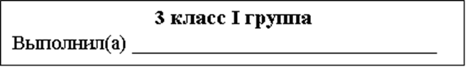 | 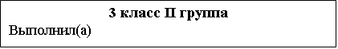
За ягодами.  Поспела в лесу земляника. Взял папа кружку, мама чашку, девочка Женя кувшинчик, а маленькому Павлику дали блюдечко. Пришли они в лес и стали собирать ягоду. Мама выбрала Жене полянку. Здесь было много земляники. Женя вытерла кувшинчик лопухом и стала ходить по полянке. Вернулась с пустым кувшинчиком. Пошла Женя опять на полянку. Присела, нагнулась к самой земле, заглянула под листики и стала брать ягодку за ягодкой. Скоро Женя набрала полный кувшинчик и вернулась к папе, маме и Павлику.  1.Какие ягоды собирала семья в лесу? Отметь  чернику бруснику  землянику малину | За ягодами.  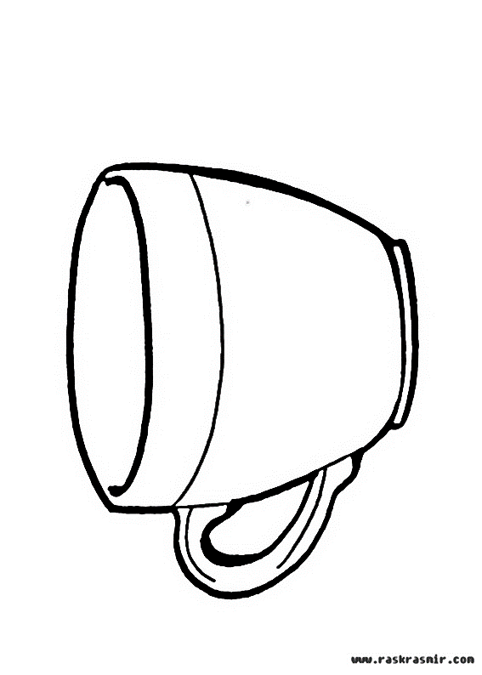  Поспела в лесу земляника. Взял папа кружку, мама чашку, девочка Женя кувшинчик, а маленькому Павлику дали блюдечко. Пришли они в лес и стали собирать ягоду. Женя вытерла кувшинчик лопухом и стала ходить по полянке. Вернулась с пустым кувшинчиком. Пошла Женя опять на полянку. Присела, нагнулась к самой земле, заглянула под листики и стала брать ягодку за ягодкой. Скоро Женя набрала полный кувшинчик и вернулась к папе, маме и Павлику.  1. Кто куда собирал ягоды? Покажи  папа  мама  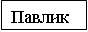  Павлик  Женя  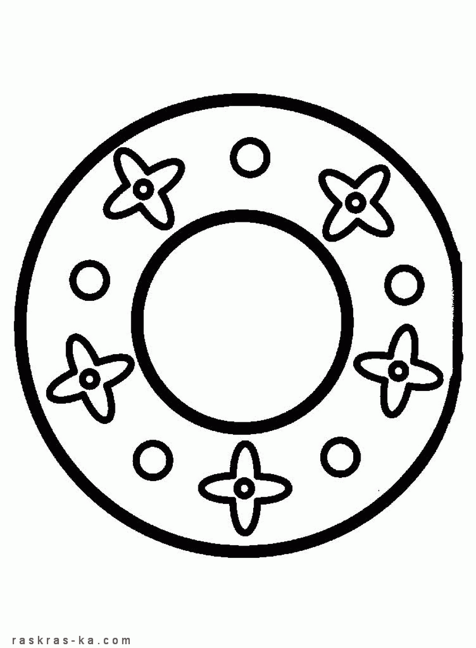  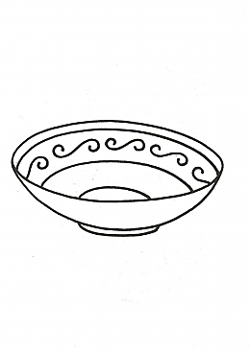  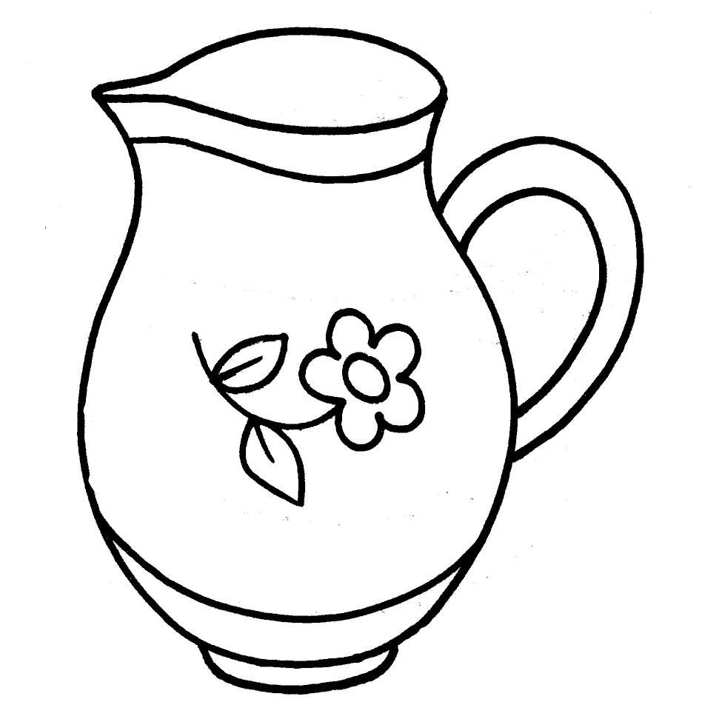  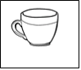  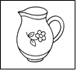

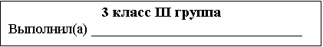 | 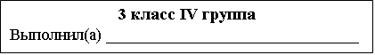
За ягодами.  Поспела в лесу земляника. Папа, мама, девочка Женя, Павлик пришли в лес и стали собирать ягоду. Женя присела, нагнулась к самой земле, заглянула под листики и стала брать ягодку за ягодкой. Скоро Женя набрала полный кувшинчик и вернулась к папе, маме и Павлику.  - Кто собирал ягоды? Отметь  бабушка папа  мама Павлик  Женя дедушка | За ягодами.  Поспела в лесу земляника. Папа, мама, девочка Женя, Павлик пришли в лес и стали собирать ягоду. Женя стала брать ягодку за ягодкой. Скоро Женя набрала полный кувшинчик.  1.Кто набрал полный кувшинчик?  +  Отметь  папа  мама  Павлик  Женя

